INSTRUCCIONES PARA FORMATO DE LOS DRAFT PAPERS
TIMES NEW ROMAN, NEGRITA, 14)
(línea en blanco, 14)
Resumen. El objetivo de estas instrucciones es servir como una guía para el formato de los resúmenes extendidos que se publicarán en el ebook del III Simposio Gaúcho de Ingeniería Aeroespacial y Mecánica, SEAM2024. El resumen debe describir los objetivos, metodología y conclusiones principales del trabajo. No debe contener ecuaciones o referencias bibliográficas. (Times New Roman, cursiva, 10)
(línea en blanco, 10)
Palabras clave: Palabra 1. Palabra 2. Palabra 3 ... (hasta 5 palabras) (Times New Roman, cursiva, 10)

1. INTRODUCCIÓN (Times New Roman, Negrita, 10)
(linea en blanco, 10)
Los draft papers deben formatearse estrictamente de acuerdo con estas instrucciones. Este archivo puede ser adoptado como una plantilla para usuarios de Microsoft Word. Este documento también debe utilizarse como guía de formatación para usuarios de otros softwares procesadores de texto.
Los draft papers deben tener las siguientes secciones: título, resumen, palabras clave, introducción, materiales y métodos, resultados y discusión, conclusiones y referencias. El archivo deberá ser enviado en formato .pdf.
(linea en blanco, 10)
2. FORMATO DEL TEXTO
(linea en blanco, 10)
O texto debe ser redactado en español en páginas de tamaño A4, utilizando la fuente Times New Roman, tamaño 10, excepto para el título, identificación de autores, afiliación, resumen y palabras clave, que deben seguir las formataciones indicadas anteriormente. Las páginas deben tener un margen de 2 cm.
Los bloques de texto que contienen el título, la identificación de los autores, la afiliación, el resumen y las palabras clave deben estar escritos en una sola columna, mientras que las demás secciones del trabajo deben estar escritas en dos columnas.
El texto debe tener alineación justificada, con una sangría de 0,5 cm en la primera línea de cada párrafo. No se deben utilizar notas al pie.
Los símbolos y notaciones deben ser descritos en el texto y las magnitudes físicas deben expresarse en el sistema internacional. Los símbolos matemáticos deben escribirse en cursiva.
Las referencias bibliográficas deben citarse en el texto utilizando el apellido de los autores y el año de publicación, de acuerdo con los siguientes ejemplos: "Trabalhos recentes (MCCONNELL; VAROTO, 2013)..." o

"Recentemente, McConnell e Varoto (2013)...". En caso de que haya tres o más autores, se debe utilizar la forma "Rodriguez et al. (2006)".
Dos o más referencias con los mismos autores y años de publicación deben diferenciarse con los índices "a", "b", etc. después del año de publicación. Por ejemplo: "Trindade e Benjeddou (2011a)...".
Las referencias aceptables incluyen artículos publicados en revistas técnicas y científicas, tesis, disertaciones, artículos publicados en actas de eventos, libros y capítulos de libros. Se deben evitar las páginas de internet.
Las referencias deben enumerarse al final del trabajo, según las instrucciones indicadas en la Sección 3.
(linea en blanco, 10)
2.1. Títulos y subtítulos de secciones
(linea en blanco, 10)
Los títulos y subtítulos de secciones deben estar alineados a la izquierda y escritos con la fuente Times New Roman, tamaño 10, en negrita. Deben ser numerados mediante números arábigos separados por puntos. No se deben utilizar más de 2 subniveles y se debe insertar una línea en blanco encima y debajo de cada título/subtítulo. (linea en blanco, 10)
2.2. Ecuaciones
(linea en blanco, 10)
Las ecuaciones deben tener un sangrado de 0,5 cm desde el margen izquierdo. Deben estar escritas con la fuente Times New Roman, en cursiva, con tamaño 10. Se deben utilizar números arábigos entre paréntesis y alineados a la derecha para la identificación de las ecuaciones. En el texto, las ecuaciones deben ser referenciadas como "Eq. (1)" en medio de la frase y como "Equação (1)" al inicio de la frase. Los símbolos utilizados en las ecuaciones deben ser definidos inmediatamente antes o después de su primera aparición.
Se debe insertar una línea en blanco encima y debajo de cada ecuación.
(linea en blanco, 10)
y=ax+b (1)
(linea en blanco, 10)
2.3. Figuras y cuadros
(linea en blanco, 10)
Figuras y cuadros deben ser posicionadas lo más cerca posible de su primera cita y deben ser identificadas secuencialmente con números arábigos. Las figuras y cuadros deben ser referenciadas como "Fig. 1" y "Cua. 1” en medio de la frase y como "Figura 1” y "Cuadro 1" al principio de la frase. Las figuras, cuadros y sus leyendas deben estar centradas en la página. Las leyendas, escritas con Times New Roman tamaño 10, no deben tener más de 2 líneas. Se debe insertar una línea en blanco encima y debajo de cada figura o tabla.
(linea en blanco, 10)
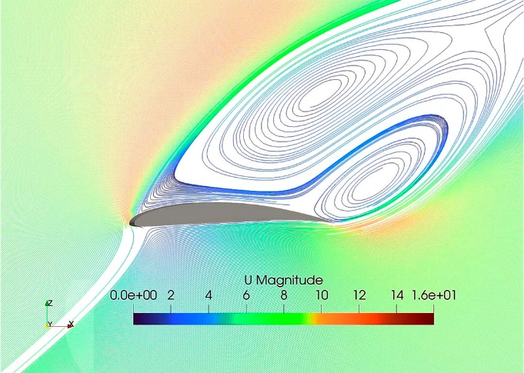
(linea en blanco, 10)
Figura 1. Ejemplo de figura
(linea en blanco, 10)
El estilo de los bordes de las tablas es libre.
(linea en blanco, 10)
Cuadro 1. Viscosidad y propiedades termofísicas de un aceite mineral en comparación con el agua.
(linea en blanco, 10)
Grandeza física | Óleo | Água
Capacidad térmica [J/g.K] | 1,9 | 4,2
Conductividad térmica [W/m.K] | 0,13 | 0,6
Calor de evaporación [J/g] | 210 | 2260
Viscosidad a 40ºC [mm2/s] | 5-20 | 0,66
(linea en blanco, 10)
3. REFERENCIAS
(linea en blanco, 10)
La lista de referencias debe introducirse como una nueva sección, ubicada al final del artículo. La primera línea de cada referencia debe estar alineada a la izquierda y las demás líneas deben tener un sangrado de 0,5 cm desde el margen izquierdo. Todas las referencias incluidas en esta sección deben haber sido mencionadas en el texto.
Las referencias deben estar organizadas en orden alfabético, según el apellido del primer autor, siguiendo el formato recomendado por el Manual de Tesis y Disertaciones de la UFSM – MDT (https://repositorio.ufsm.br/handle/1/24203). A continuación, se muestran algunos ejemplos, en este orden, de tipos de referencias de capítulo de libro, libro, artículo científico, artículo en actas de evento, tesis y disertación.

BBRUNATTO, Silvio Francisco et al. Martensitic Stainless Steel: Direct Current Low-Temperature Plasma Carburizing. In: COLÁS, Rafael; TOTTEN, George E. (Org.). Encyclopedia of Iron, Steel, and Their Alloys. New York: CRC Press: Taylor & Francis, v. 1-5, p. 2153-2168, 2016. Doi: 10.1081/E-EISA-120051667.
CCOSTA e SILVA, André da; MEI, Paulo Roberto. Aços e Ligas Especiais. 3^{a.} ed. São Paulo: Editora Blucher Ltda., 2010. 646p .
SSCHEUER, Cristiano José et al. Sequential low-temperature plasma-assisted thermochemical treatments of the AISI 420 martensitic stainless steel. Surface and Coatings Technology, v. 421, p. 127459, 2021. Doi: 10.1016/j.surfcoat.2021.127459.
SSCHEUER, Cristiano José et al. Caracterização das propriedades nanomecânicas do aço inoxidável martensítico AISI 420 cementado por plasma a baixa temperatura. In Anais do 11º Congresso Brasileiro de Engenharia de Fabricação – COBEF 2021. Curitiba-PR, Brasil. Doi: 10.26678/ABCM.COBEF2021.COB21-0133
SCHEUER, Cristiano José. Comportamento tribológico e resistência à corrosão do aço inoxidável martensítico AISI 420 cementado por plasma a baixa temperatura. 2015. Tese. (Doutorado em Engenharia Mecânica), Universidade Federal do Paraná, Curitiba, PR, 2015. Disponível em: https://acervodigital.ufpr.br/handle/1884/40502.
SSCHEUER, Cristiano José. Cementação a baixa temperatura do aço inoxidável martensítico AISI 420 assistida por plasma. 2011. Dissertação. (Mestrado em Engenharia Mecânica), Universidade Federal do Paraná, Curitiba, PR, 2011. Disponível em: https://acervodigital.ufpr.br/handle/1884/29336.

